ΚΕΦΑΛΑΙΟ 3Ο

3.1 Η ΕΝΝΟΙΑ ΤΗΣ ΣΥΝΑΡΤΗΣΗΣ

H Η ΗΗΗΗ έννοια της συνάρτησης

**ΔΡΑΣΤΗΡΙΟΤΗΤΑ 1Η**: Αλληλεξάρτηση των τιμών δύο μεταβαλλόμενων μεγεθών.

π.χ. ΣΤΥΛΟ (το ποσό χ) ΚΑΙ ΕΥΡΩ (το ποσό y)

|  |  |  |  |  |  |  |  |  |  |
| --- | --- | --- | --- | --- | --- | --- | --- | --- | --- |
| **ΣΤΥΛΟ Χ** | **1** | **2** | **3** |  |  |  | **7** | **8** | **9** |
| **ΕΥΡΩ Υ€** | **2€** |  |  | **8** | **10** | **12** |  |  |  |

|  |  |
| --- | --- |
| Y=3x | Y=-2x |
| Y=4x | Y=2x |
| Y=x+2 | Y=2+x |

Ποια σχέση συνδέει το ποσό x με το ποσό y; Κύκλωσε το σωστό.

**ΔΡΑΣΤΗΡΙΟΤΗΤΑ 2Η** : Σύμφωνα με την παραπάνω άσκηση παρατηρούμε ότι :

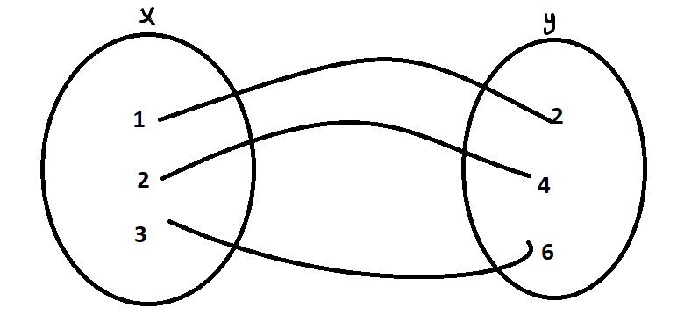

***Κάθε τιμή της μεταβλητής x****αντιστοιχίζεται σε****μία μόνο τιμή της μεταβλητής y.****Μια τέτοια σχέση λέγεται****συνάρτηση****.*

Μπορείς να σκεφτείς γιατί **δεν** είναι συναρτήσεις τα παρακάτω ;;;

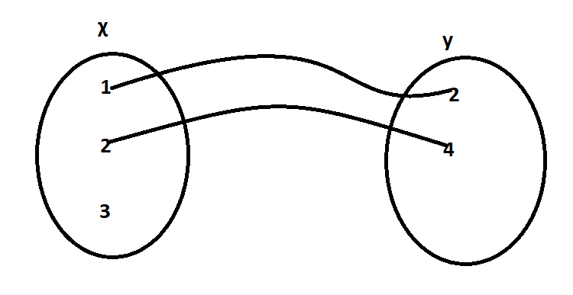 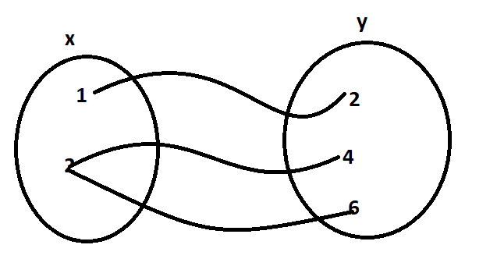 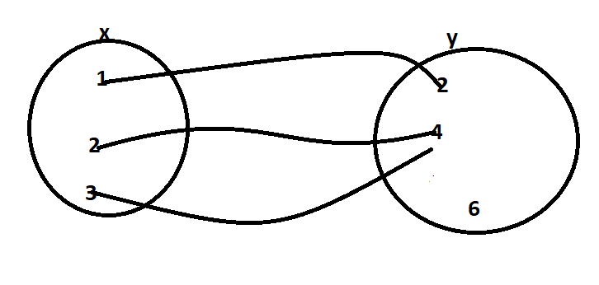

……………………………………………. ………………………………………………………………….. ……………………………………………

…………………………………………. ……………………………………………………………………… ……………………………………………………

**ΔΡΑΣΤΗΡΙΟΤΗΤΑ 3Η**: *Τα ζεύγη των τιμών αυτών παρουσιάζονται με έναν πίνακα, o οποίος λέγεται****πίνακας τιμών****της συνάρτησης.* Δες την δραστηριότητα 1 και έπειτα συμπλήρωσε τους παρακάτω πίνακες τιμών:

 **για την συνάρτηση y=3x+2**

για x=-1 τότε y=…………………………………………………………………………………

για x=0τοτε y=…………………………………………………………………………………

για x=-1 τότε y=…………………………………………………………………………………

για x=3 τότε y=…………………………………………………………………………………

για x=7 τότε y=…………………………………………………………………………………

 **για την συνάρτηση y=-3x+2**

για x=-3 τότε y=…………………………………………………………………………………

για x=-1 τότε y=…………………………………………………………………………………

για x=0 τότε y=…………………………………………………………………………………

για x=5 τότε y=…………………………………………………………………………………

για x=9 τότε y=…………………………………………………………………………………

**ΔΡΑΣΤΗΡΙΟΤΗΤΑ 4Η**: *Η μεταβλητή λέγεται χ ελεύθερη ή ανεξάρτητη μεταβλητή, ενώ η μεταβλητή y (που εξαρτάται από τις τιμές της χ) λέγεται εξαρτημένη μεταβλητή. Άρα λέμε ότι η μεταβλητή y εκφράζεται ως συνάρτηση της x.*

Άρα

**Κ=2λ-3** η εξαρτημένη μεταβλητή είναι…… και η ανεξάρτητη μεταβλητή είναι…….

**Ρ=-2τ+3** η εξαρτημένη μεταβλητή είναι…… και η ανεξάρτητη μεταβλητή είναι…….

ΔΡΑΣΤΗΡΙΟΤΗΤΑ 5Η: *Τις τιμές που δίνουμε στην ανεξάρτητη μεταβλητή x και τις αντίστοιχες τιμές της εξαρτημένης μεταβλητής y που παίρνουμε από μία συνάρτηση τις δείχνουμε σε ένα πίνακα που λέγεται …………………. ………………….*



**ΔΡΑΣΤΗΡΙΟΤΗΤΑ 6η** : Aν το χ εκφράζει το μήκος και y το πλάτος ενός ορθογώνιου με περίμετρο 100 να συμπληρωθεί 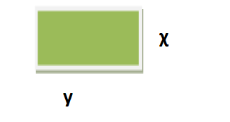

* Ποια είναι η σχέση που βρίσκει την περίμετρο;…………………………………
* Τότε μπορώ να γράψω ότι 2y=-2x+100 άρα y=…………………. Διαιρώντας κάθε όρο με το …… . Προκύπτει η

……………………………………………………………………………………………………………………………………………………………………………………………………………………………………………………………………………………………………………………………………………………………………………………

Συμπλήρωσε τον πίνακα ……………………………………………………………………………………………………………………………………………………………………………………………………………………………………………………………………………………………………………………………………………………………………………………

**ΔΡΑΣΤΗΡΙΟΤΗΤΑ 7Η :**

Να βρεθεί η τιμή του y=χ2 +3 για x = 1 …………………………………………………………………………………………

η εξαρτημένη μεταβλητή είναι το …………………….. και η ανεξάρτητη μεταβλητή είναι το ……………………………

Αν βάλω όμως για x=-1 τι παρατηρείτε;………………………………….

Η σχέση αυτή είναι συνάρτηση;………………………………………………

Αν ναι/όχι γιατί;………………………………………………………………………………

***Ασκήσεις για επιπλέον εξάσκηση:***

**1)Για την y=2x+5 να συμπληρωθεί ο πίνακας:**

|  |  |  |  |  |  |
| --- | --- | --- | --- | --- | --- |
| **X** | **-1** |  | **0** |  | **2** |
| **y** |  | **-1** |  | **3** |  |

**2) Για την y=-2x+5 να συμπληρωθεί ο πίνακας:**

|  |  |  |  |  |  |
| --- | --- | --- | --- | --- | --- |
| **X** | **-1** |  | **0** |  | **2** |
| **y** |  | **-1** |  | **3** |  |

**3)Για την y=-2x-5 να συμπληρωθεί ο πίνακας:**

|  |  |  |  |  |  |
| --- | --- | --- | --- | --- | --- |
| **X** | **-1** |  | **0** |  | **2** |
| **Y** |  | **-1** |  | **3** |  |

**4) α)Nα βρεθεί η περίμετρος του τριγώνου y συναρτήσει του χ. β) Έπειτα αν η περίμετρος είναι 30 να βρεθεί το χ. γ)Να εξετάσετε αν το τρίγωνο είναι ορθογώνιο δ) Αν είναι ορθογώνιο να βρείτε το εμβαδόν του.**

